Till kommunstyrelsens ledamöter – anta inte försämrat förslag till Skarpnäs naturreservat.
På kommunstyrelsens möte den 28 september ska beslut fattas om Skarpnäs naturreservat. Till vår förvåning har reservatets gränser ändrats och reservatet krympt sedan samrådet. Viktiga områden med höga natur- och rekreationsvärden har nu hamnat utanför naturreservatet. Det nu liggande förslaget innebär att Nacka-Värmdökilen inte får ett långsiktigt skydd och att viktiga delar i kilen kommer att exploateras.
Vi uppmanar kommunstyrelsen att i första hand återremittera förslaget för omarbetning till tidigare föreslagen gränsdragning. I andra hand vill vi att det nya förslaget skickas ut på nytt samråd eftersom förändringarna är så stora jämfört med samrådsförslaget från 2014.
Vi vill påtala att om detaljplanen för Telegrafberget genomförs innebär det negativa konsekvenser för Skarpnäsområdet med ökad trafik på Skarpövägen med bl.a. bullerstörningar som följd och att Skarpövägens barriäreffekt blir ännu större än idag i ett område som ska vara till för rekreation och friluftsliv. Ytterligare exploateringar i Skarpnäs skulle givetvis innebära ännu mera störningar och motverka syftet med naturreservatet.
Vi går nedan igenom de förändringar av gränsdragningen som nu föreslås.
Telegrafberget
Ett större område än tidigare vid Telegrafberget undantas nu från reservatet. I tjänsteskrivelsen talas om en utökad buffertzon. Vad ska denna zon vara till för? Vi ser en stor risk att man i ett senare skede vill utöka bebyggelsen i Telegrafberget. Den buffertzon som fanns i samrådsförslaget borde vara tillräcklig.
Kummelberget
Flera områden runt Kummelbergets verksamhetsområde undantas från reservatet trots att de har höga naturvärden. Området sydväst om Kummelbergets verksamhetsområde sägs i tjänsteskrivelsen ha relativt lägst naturvärde. Vi förstår inte vad som menas med det då en stor del av området alldeles i kant med nuvarande verksamhetsområde har bedömts ha mycket höga naturvärden. Genom området passerar dessutom Boo-leden så området har också stora rekreativa värden. Att undanta detta område från naturreservatet och öppna upp för exploatering där vore mycket olyckligt. Passagen söder om Kummelbergets verksamhetsområde är en viktig del i Nacka-Värmdökilen som kraftigt skulle försvagas vid en exploatering. När nu Rensättraområdet planeras bli naturreservat skulle en stor del av Nacka-Värmdökilen kunna få ett långsiktigt skydd men då krävs att området söder om Kummelberget ingår i Skarpnäs naturreservat.
Även områden norr om Kummelbergets verksamhetsområde har nu undantagits från reservatet trots att de har högsta naturvärde. Vi vänder oss också emot att området närmast söder om Skarpövägen väster om Kummelbergets industriområde inte längre ingår i reservatet. Där finns också områden med högsta naturvärde.

Möjavägen
Här föreslås en minskning av reservatet, enligt tjänsteskrivelsen bl.a för att bättre inkludera skyddsvärda biotoper. Det är ett helt felaktigt påstående. I själva verket undantar man mer områden med höga naturvärden än vad man införlivar i reservatet.
Skarpnäsområdet och Nacka-Värmdökilen
Nedanstående karta är hämtad från Nacka kommuns grönstrukturprogram. Vi vill visa på hur det nya förslaget till avgränsning riskerar att kraftigt försvaga den gröna kilen.

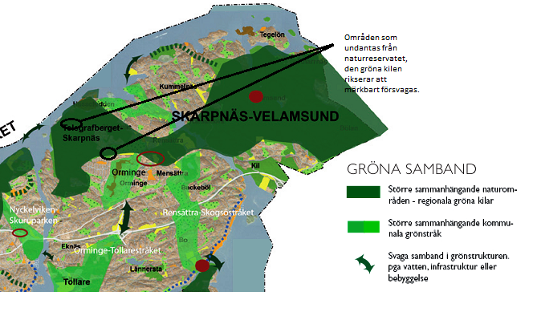

Vi bifogar också beslutskartan från det nu liggande förslaget samt naturvärdeskarta för hela Skarpnäsområdet så att ni lätt själva kan se förändringarna och att områden med höga naturvärden nu hamnar utanför reservatsgränsen.
Förslag till gränsdragning till kommunstyrelsen hösten 2015, områden där naturreservatet minskat är markerat med röda siffror.
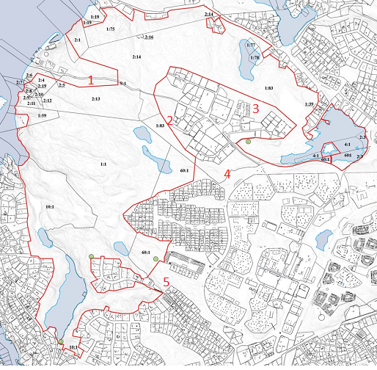
1. Telegrafberget, ett betydligt större område i anslutning till Telegrafberget undantas från reservatet.
2. Områden väster om Kummelberget undantas, bl.a. ett område med högsta naturvärde.
3. Områden norr om Kummelberget undantas varav det mesta har högsta naturvärde.
4. Den viktiga länken till Myrsjön undantas, delar av området har mycket höga naturvärden, Boo-leden passerar här.
5. Sydost om Möjavägen undantas områden med högt naturvärde från reservatet, i tjänsteskrivelsen står helt felaktigt att gränsdragningen bättre inkluderar skyddsvärda biotoper.

Gränsdragning enligt samråd 2014 och naturvärdeskarta
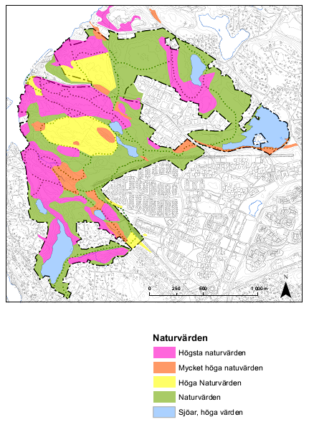

Ronny Fors, ordförande Naturskyddsföreningen i Nacka
Kerstin Lundén, ordförande Boo Miljö- och Naturvänner
Jan Åman, ordförande Nacka Miljövårdsråd

